

**罗伯特·库恩：扶贫，必须讲的中国故事**

Bottom of Form

罗伯特·库恩：扶贫，必须讲的中国故事

2019年11月01日 21:06 中国新闻网

**原标题：罗伯特·库恩：扶贫，必须讲的中国故事**

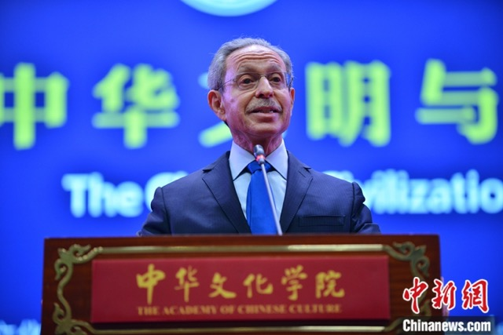

11月1日，美国库恩基金会主席罗伯特·劳伦斯·库恩在“中华文明与中国道路”学术论坛作开幕致辞。中新社记者 张兴龙 摄

中新社北京11月1日电 (张舵 李晗雪)“在我向世界讲述中国故事的30年中，我认为，中国的精准扶贫是一个能消除偏见并改变人们对中国认知的强有力的故事。”美国库恩基金会主席罗伯特·劳伦斯·库恩1日在北京说。

　　当日，由中华文化学院(中央社会主义学院)和美国库恩基金会联合主办的“中华文明与中国道路”学术论坛举行。库恩在论坛上作题为“思考中国的70年(和我的30年)”开幕致辞，并提出上述观点。

　　作为投资银行家和中国问题专家，库恩自1989年起关注中国改革开放，致力于向世界介绍真实的中国。他著有《中国30年：人类社会的一次伟大变迁》《他改变了中国：江泽民传》等作品，并于2018年获“中国改革友谊奖章”。

　　今年，库恩参加了中华人民共和国成立70周年庆祝活动。在此期间回顾中国30多年来取得的变化，他认为，六点驱动因素促成了历史性成功：中国人民的艰苦奋斗；保持了政治稳定和发展战略高效实施的中国共产党的执政；改革开放；涵盖短、中、长期目标的发展规划；推出某项新制度前先进行实验的思维方式；一些项目和政策在实践过程中发现问题则及时承认并调整、修正。

　　“我试着讲述一个真实的中国。”库恩说，中国有一个不得不提却又被国际甚至国内低估的成就——扶贫。改革开放以来，经济增长使7亿中国人摆脱了贫困，这是人类历史上的成功案例。不过，中国还有约1亿极端贫困人口，由于地理隔绝、教育不足等因素，生存状况难以随着中国经济增长自然改善。

　　中共十八大以来，对扶贫工作的重视程度进一步加强。库恩分析认为，目前，中国有五种扶贫方式：产业扶贫，即创立可持续发展的微型企业；易地搬迁，即将人们从偏远地区转移；教育和培训；为生活在环境脆弱地区的人们提供生态补偿；以及社会保障、医疗补贴和对无劳动能力的人直接给予补助。

　　他注意到，省、市、县、乡、村五级地方党委书记协调一致抓扶贫。为保证每个贫困家庭都得到帮助，各村都有专职官员负责精准扶贫。为确保扶贫效果，还会定期地、随机地进行第三方评估。

　　今年7月，库恩拍摄了一部从外国人视角解读中国“精准扶贫”的纪录片，并在美国公共电视网加州电视台播出。

　　在论坛期间接受媒体采访时，库恩表示，中国成功的经济发展和在非洲发展中国家展开的医疗、教育支援等举措，都在提升中国软实力。随着中国与国际社会联系更紧密、世界更关注中国，中国的国际形象十分重要。

　　他建议，中国应对西方媒体有更多了解，也可以更自信地应对某些舆论事件。(完)

关键字 : 改革开放罗伯特·劳伦斯·库恩

<http://news.sina.com.cn/o/2019-11-01/doc-iicezzrr6594185.shtml>